

**Progetto di**

**elementi di ingegneria del software**

**A.A. 2023-2024**

*A cura di Joshua Sepulveda, Ryan Soso, Anna Zilio e Francesco Zambon*

***Desert island***

**INTRODUZIONE E SCOPO DEL GIOCO:**

Benvenuto nel mondo di "Avventura sull'Isola Deserta"!

In questo gioco, assumerai il ruolo di un avventuriero naufragato su un'isola misteriosa.

Il tuo obiettivo è esplorare l'isola, interagire con personaggi non giocanti (NPC), combattere creature ostili e raccogliere oggetti utili per la tua sopravvivenza e fuga.

Questo manuale ti guiderà attraverso i concetti fondamentali del gioco, le meccaniche e le classi principali del modello di dominio.

Questi pezzi, una volta messi assieme, indicheranno la giusta direzione per fuggire.

L’isola misteriosa è suddivisa in più stanze, differenti biomi da esplorare.

**DESCRIZIONE DEI BIOMI:**

**Beach**

Descrizione: La spiaggia è una zona costiera sabbiosa che funge da transizione tra l'oceano e l'interno dell'isola.

È un luogo soleggiato con palme e vegetazione tropicale.

Qui, il giocatore può trovare oggetti portati a riva.

**Ocean**

Descrizione: L'oceano è un vasto bioma acquatico che circonda l'isola.

Le sue acque profonde nascondono tesori e pericoli.

**Forest**

Descrizione: La foresta è un bioma rigoglioso e densamente vegetato, ricco di vita selvaggia.

È un labirinto verde dove il giocatore deve orientarsi e raccogliere risorse naturali.

La fitta vegetazione offre nascondigli ma anche pericoli nascosti.

**Cave**

Descrizione: La caverna è un bioma sotterraneo oscuro e misterioso, pieno di cunicoli e caverne nascoste.

Il giocatore deve esplorare queste profondità superando ostacoli naturali.

**MECCANICHE DI GIOCO:**

* Comandi di Movimento nelle stanze: Utilizza il comando "move [direzione]" (es. "move north" per muoversi a nord) è possibile muoversi solamente a nord o a sud e dove ci sono le stanze, in caso contrario verrà segnalato un errore al giocatore oppure verrà trasportato , attraverso una *transporter room*, in una stanza random;
* Interagire con Oggetti: Utilizza il comando "pickup [nome oggetto] [quantità]" per raccogliere un oggetto, "use [nome oggetto]" per usarlo, e "drop [nome oggetto]" per dropparlo nella stanza;
* Descrizione: Visualizza gli oggetti nella stanza e utilizza "take [nome oggetto]" per raccoglierli.
* Utilizzo di Oggetti: Apri l'inventario con "inventory", seleziona un oggetto e utilizza "use [nome oggetto]";
* Interagire con NPC: Utilizza i comandi "interact [nome NPC]";

**DESCRIZIONE DEGLI NPC:**

Beach: Vecchio Marinaio Old Sailor, Drop: pezzo di mappa Beach – Lo scopo è aiutare a rimuovere le dune della spiaggia con una pala.

Ocean: Sirena, Drop: pezzo di mappa Ocean – Lo scopo è raccogliere tre perle, per la prima risolvere un indovinello, per la seconda attaccare un polpo gigante e con la terza perla rilascia la mappa.

Forest: Cacciatore hunter, Drop: pezzo di mappa Forest – Lo scopo è uccidere il “Feralis”, il player deve fare attenzione al livello della vita ed eventualmente rigenerarla mangiando.

Cave: Minatore, Drop: pezzo di mappa Cave – Lo scopo risolvere gli indovinelli del Minatore.

Gli NPC forniscono pezzi della mappa necessari per completare il gioco, possono essere nascosti e richiedono interazioni specifiche.

**TIPOLOGIA OGGETTI E INVENTARIO:**

*Il giocatore ha a disposizione 20 slot nell’inventario*

Sassi: (**peso inventario 5)**

Bastoncino: (**peso inventario 3)**

Spada: (**peso inventario 10)**

Bistecca: (**peso inventario 1)**

**VITA E DANNI AL GIOCATORE PRINCIPALE:**

Il Giocatore all’inizio della partita ha 100 punti via, che possono essere persi combattendo contro gli NPC e si possono raccogliere

alimenti che andranno a ripristinare la salute del giocatore.

La salute del giocatore è cruciale per sopravvivere e continuare a esplorare e concludere la partita.

**IMPOSTAZIONI DI GIOCO:**

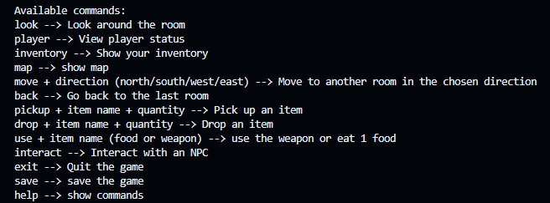

**VERSIONE DI GIOCO:**

JavaSE 14 e JUnit 5